Индивидуальная работа с дошкольниками ДОО

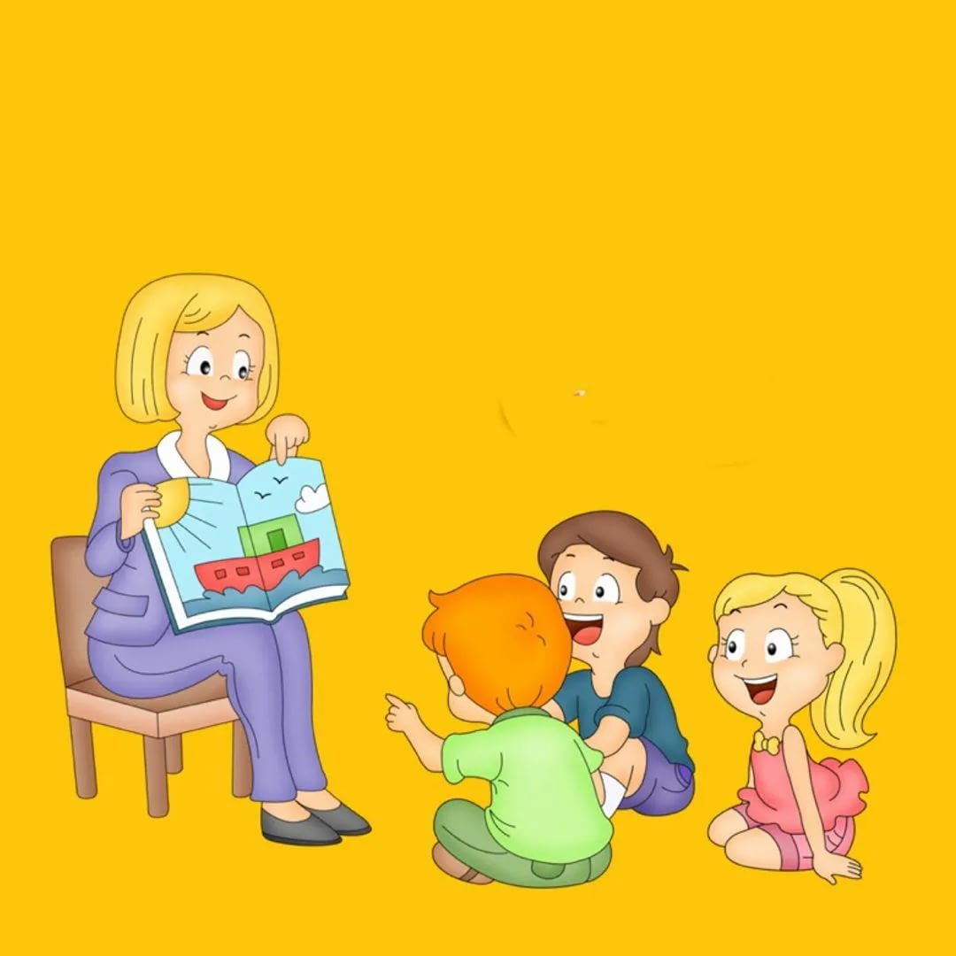

Все дети, как известно, разные, и каждый дошкольник имеет право на собственный путь развития.
Поэтому в дошкольном учреждении должны быть созданы условия для воспитания и обучения детского коллектива в целом, а также каждому воспитаннику предоставлена возможность проявить индивидуальность и творчество.
Индивидуальная работа с детьми является обязательной частью профессиональной деятельности воспитателя детского сада.
Она позволяет реализовать на практике один из ключевых принципов, провозглашённых Федеральным государственным образовательным стандартом — индивидуализацию, то есть построение процесса образования с учётом возрастных, физиологических и психологических особенностей детей.
Психофизическое развитие любого ребёнка, становление его личности происходит индивидуально.
Особенности характера оказывают большое влияние на развитие умений и навыков, усвоение новых знаний.
Не все дети могут полноценно работать в группе, некоторые нуждаются в индивидуальных занятиях.
Задача педагога при проведении таких занятий — помочь каждому воспитаннику развить свои способности, получить необходимую сумму знаний и навыков, научить ребёнка бороться с излишней застенчивостью или скромностью, поверить в собственные силы.
Чтобы раскрыть и развить её лучшие качества личности ребенка, и педагогам, и родителям необходимо поддерживать стремление малыша к проявлению индивидуальности, способностей и талантов. Учёт личностных особенностей каждого воспитанника позволит воспитателю правильно спланировать свою работу и обеспечить выполнение основных задач образовательной деятельности.
Основой индивидуальной работы является всестороннее изучение уровня психофизического развития, особенностей характера, семейной атмосферы и условий проживания каждого воспитанника. Индивидуальные занятия с воспитателем и профильными специалистами детского сада сделают проживание каждого дня ребенка в ДОО ярким и полноценным в соответствии с самыми современными требованиями дошкольного образования. Индивидуальную работу с воспитанниками педагоги детских садов проводят систематически с первых дней поступления ребёнка в детский сад. Индивидуальную работу с дошкольниками проводит воспитатель (во время групповых занятий или в свободное время). Проводят индивидуальные занятия воспитатели или педагоги узкой специализации: логопед, психолог, дефектолог, музыкальный работник, педагог по физическому воспитанию.
Основные цели индивидуальной работы с дошкольниками
Осуществление личностно-ориентированного подхода, основанного на уважении к личности ребёнка, признании её уникальности и неповторимости.
Развитие познавательных интересов и способностей детей.
Обеспечение равных возможностей для полноценного развития воспитанников в период дошкольного детства. Обеспечение индивидуализации образовательного процесса. Вся работа с дошкольниками проводится на основе внимательного изучения психофизических особенностей, личных качеств и предпочтений детей. Уважение индивидуальности, личности ребёнка (провозглашено Федеральным государственным стандартом (ФГОС) как один из ключевых принципов дошкольного образования). Осуществление возможности ребёнка стать равноправным участником образовательных отношений. Развивать и совершенствовать способности детей в соответствии с новыми стандартами дошкольного образования. Создать комфортные условия пребывания ребёнка в дошкольной организации, обеспечить его полноценное участие в образовательном процессе и всех видах деятельности. И дети часто болеющие, и с ограниченными возможностями здоровья не должны чувствовать, что они в чём-то отстают, ущемлены. Здесь помогут как умелые действия педагогов, так и специально оборудованная развивающая среда в детском саду.

С кем проводится индивидуальная работа в ДОО
В особом внимании нуждаются воспитанники, которые по каким-либо причинам отстают от группы (часто отсутствуют на занятиях, медлительные, застенчивые, слишком активные) или, наоборот, опережают остальных детей по объёму изученного материала. Отстающим дошкольникам индивидуальные занятия позволяют приобрести знания и навыки, соответствующие уровню знаний основной группы.
Наиболее распространёнными в ДОО являются индивидуальные занятия с логопедом, направленные на коррекцию звукопроизношения и обучение грамоте. В занятиях с психологом нуждаются дети с отклонениями в психическом развитии (неусидчивые, не умеющие контролировать внимание, слишком импульсивные или заторможенные). В индивидуальных развивающих занятиях также нуждаются воспитанники с яркими способностями к какой-либо деятельности (к пению, рисованию, математике), а также дети с доминирующими познавательными интересами.
Виды и задачи индивидуальной работы с дошкольниками
В особом внимании нуждаются воспитанники, которые по каким-либо причинам отстают от группы (часто отсутствуют на занятиях, медлительные, застенчивые, слишком активные) или, наоборот, опережают остальных детей по объёму изученного материала.
Отстающим дошкольникам индивидуальные занятия позволяют приобрести знания и навыки, соответствующие уровню знаний основной группы.
Наиболее распространёнными в ДОО являются индивидуальные занятия с логопедом, направленные на коррекцию звукопроизношения и обучение грамоте. В занятиях с психологом нуждаются дети с отклонениями в психическом развитии (неусидчивые, не умеющие контролировать внимание, слишком импульсивные или заторможенные). В индивидуальных развивающих занятиях также нуждаются воспитанники с яркими способностями к какой-либо деятельности (к пению, рисованию, математике), а также дети с доминирующими познавательными интересами.
Коррекционную работу в большинстве детсадов ведут с детьми, имеющими определённые нарушения развития, к примеру, осанки, звукопроизношения, поведенческих реакций.
Дошкольные организации, в которых созданы специальные условия, предоставляют образовательные услуги детям с ограниченными возможностями здоровья (ОВР), обеспечивая наиболее комфортное получение дошкольного образования для такой категории воспитанников.
Осуществляют коррекционную работу в ДОО квалифицированные специалисты: логопед, психолог, инструктор по физкультуре.
Вся коррекционная работа должна вестись с ведома и согласия родителей или законных представителей ребёнка. О её ходе, прогрессе, проблемах ребенка родителям или представителям специалист сообщает наедине, в отсутствие других родителей, в наиболее мягкой и доброжелательной форме.
Коррекционная работа проводится с детьми, имеющими некоторые отклонения или особенности развития:
Психолог: чрезмерно возбудимыми или слишком застенчивыми, неспособными сконцентрировать внимание на выполнении игровой задачи, выполнить поручение, просьбу.
Логопед: занимается постановкой правильной речи.
Инструктор по физической культуре: занимается с детьми со сложностями с выполнении некоторых движений, физических упражнений (ходьба по скамье, наклонной доске, лазанье по гимнастической стенке и пр.).
Коррекционную работу могут проводить только профильные специалисты, поставив родителей ребёнка в известность и получив их согласие. Обычно родители понимают всю важность коррекционной работы, поддерживают педагогов и выполняют их рекомендации: занимаются с детьми дома, приобретают специальную литературу, пособия.
Главной задачей компенсирующих занятий является «навёрстывание упущенного», то есть быстрое восполнение пробелов в знаниях и умениях ребёнка, не посещавшего ДОО долгое время (по болезни, из-за отпуска, санаторно-курортного лечения), а также новичков, которые в детский сад не ходили вообще и, естественно, знают и умеют меньше одногруппников. Проводит этот вид работы воспитатель группы на основе мониторинга (наблюдения, бесед, опросов, анализа участия воспитанников в занятиях).
В старшем дошкольном возрасте дети уже сравнивают свои успехи с достижениями других ребят, переживают собственные неудачи, поскольку им присуща самокритичность.
Индивидуальные занятия с педагогом помогут ребенку как можно скорее наверстать упущенное, влиться в общую деятельность на равных.
Особенностью компенсирующей работы в старшем дошкольном возрасте является то, что к ней иногда можно привлекать в качестве помощников самих детей.
Это способствует формированию ответственности, собранности, возникновению чувства дружбы и доброжелательности.
Наиболее часто проводится ежедневная развивающая индивидуальная работа с детьми группы по всем направлениям развития (образовательным областям), предусмотренным ФГОС:
- социально-коммуникативное;
- познавательное;
- речевое;
- художественно-эстетическое;
- физическое развитие.
Её основные задачи:
- совершенствование знания, умений и навыков детей;
- повышение интереса к совместной образовательной, познавательной деятельности с педагогом;
- раскрытие и реализация способностей, увлечений детей;
- создание наиболее комфортных условий пребывания малышей в детском саду, обеспечение лёгкого «вхождения» в детский коллектив и образовательную деятельность.
- Планирует и проводит развивающие индивидуальные занятия воспитатель, он же анализирует результаты работы и намечает систему дальнейших действий, направление развития каждого воспитанника.
Развивающие индивидуальные занятия
Проводятся по очереди со всеми детьми группы, чтобы закрепить и повторить то, что узнали во время непосредственной образовательной деятельности, чтения художественной литературы, наблюдений, экскурсий и т. д.
Проводя эту работу, воспитатель должен опираться на поддержку родителей: порекомендовать им прочитать или разучить с ребёнком стихотворение, изготовить поделку, рисунок, поиграть в обучающую игру.
Для того чтобы родители были в курсе жизни группы и успехов детей, на ширмах, стендах в раздевалке размещают информацию о том, что способен знать и уметь ребенок каждой возрастной группы (как ориентировочную, но не обязательную для каждого малыша), тексты стихотворных произведений, буклеты и распечатки дидактических игр.
Если дети имеют некоторые проблемы с усвоением материала на занятиях и в другой деятельности, педагог беседует с их родными наедине, даёт практические советы, рекомендации.
Приёмы организации индивидуальной работы
В организации индивидуальной работы могут использоваться следующие приёмы:
- индивидуальное взаимодействие с воспитателем или узким специалистом (проведение индивидуального занятия, организация которого может включать любые педагогические методы, соответствующие старшему дошкольному возрасту);
- выполнение задания на примере, по образцу воспитателя (во время самостоятельной деятельности детей, если у ребёнка что-то не получается, воспитатель демонстрирует алгоритм действий);
- выполнение по образцу или при помощи сверстников (можно создавать пары или микрогруппы детей, где один из воспитанников нуждается в поддержке; такая организация работы полезна и для ребёнка, исполняющего роль педагога, поскольку учит его умению объяснять и обучать).
Методы и приемы индивидуальной работы с дошкольниками
Среди методов индивидуальной работы наиболее популярными являются наглядные, словесные, практические и игровые.
Приёмы, которые применяет педагог в индивидуальной работе с малышами, очень разнообразны:
- словесные (рассказ, беседа, напоминание, вопрос, проговаривание);
- наглядные (показ иллюстраций, макетов, предметов);
- практические (упражнение, совместно выполнение действий, моделирование, эксперимент).
Выбор приёмов зависит от места проведения работы и особенностей ребёнка: одному достаточно объяснения, другому необходимо увидеть показ действия, получить подробную инструкцию педагога.
Длительность индивидуальных занятий
Необходимость проведения и количество занятий определяются воспитателем и специалистами детского сада. Если занятие с логопеда или психолога с одним-двумя воспитанниками может длиться в рамках обычного, около от 20 до 30 минут, то индивидуальную работу с детьми воспитателя такой длительности организовать сложно. Ведь основная его обязанность — обеспечивать сохранность жизни и здоровья малышей в течение всей рабочей смены, организовывать и направлять их деятельность в полезное и безопасное русло.
Няня не всегда может заменить воспитателя, взять остальных детишек под контроль, поэтому воспитатель осуществляет индивидуальную работу в форме отдельных образовательных ситуаций, коротких дидактических игр, которые не помешают ему следить за поведением всех детей.
Длиться она может и 3, и 7 минут, в зависимости от того, чем увлечены другие дети, сколько их находится в данный момент в группе.
Занимаясь даже с одним ребенком, педагог должен держать в поле зрения всех детей.
Время проведения
Проводят индивидуальную работу в утренние часы, во время прогулки и вечером, после полдника и игр. От времени проведения зависит подбор видов деятельности и образовательной области, в которой она проводится. Утром, когда дети расслаблены после сна, их физическая и умственная активность снижена, не рекомендуется использовать упражнения по развитию движений, звуковой культуры речи, мышления, логики. Уместными будут беседы, короткие дидактические игры, создание образовательной ситуации на более простые и понятные детям, но не менее важные темы: о культуре поведения, гигиене, охране здоровья, правилах дорожного движения. Если приём детей проводится в группе, воспитатель может уделить внимание отработке навыков рисования, к примеру, потренироваться с некоторыми воспитанниками, как нужно правильно держать карандаш или кисть, штриховать, не выходя за контур, ритмично накладывать мазки на плоскостное изображение предметов.
В лепке можно отработать навыки скачивания шара из комка глины (пластилина), разделения комка на равные или неравные части, нанесении узоров на изделие стекой, штампом. Для подготовки к аппликации ребёнку предлагают выложить узор на треугольнике, квадрате, круге из готовых форм, создать орнамент на полоске по образцу.
Нелишними в утренние часы будут и речевые разминки: проговаривание чистоговорок, потешек, коротких стихотворений.
Первая половина дня.
На прогулке, с детьми проводят работу, не требующую вынесения объёмного материала и пособий. Это словесные игры, упражнения на внимание, память, логику, сообразительность, формирование математических представлений, развитие представлений о предметном мире, социуме, природе.
Дневная прогулка — отличное время для совершенствования основных видов движений, координации, ловкости, чувства равновесия, ориентировки в пространстве.
Вторая половина дня даёт воспитателю больше возможностей для работы с детьми индивидуально.
Детей начинают забирать домой, их становится меньше в группе, а тех, кто остался, можно увлечь играми, рисованием, рассматриванием иллюстраций в детских книгах под присмотром няни.
Вечерние индивидуальные занятия могут быть чуть длительнее, около 10–12 минут, и брать на них допустимо сложный материал (выделение звуков в слове, цифры и числа, экологическое воспитание).
Однако следует ориентироваться на состояние детей: если заметны признаки утомления, перевозбуждения, то занятие сворачивают.
Планирование индивидуальной работы
Индивидуальную работу вносят как в перспективный, так и в календарный (ежедневный) план. Поскольку индивидуальная работа проводится на всём протяжении дня как в виде занятий, так и эпизодически, отобразить всю её в плане невозможно.
В перспективном плане отражают 1–2 вида работы на день без указания фамилий и имён детей, а в календарном — трижды в день, упоминая направление работы, задачи, имя ребёнка: «Провести индивидуальную работу с Олей К., Зоей С. в игре «Какая игрушка спряталась. Способствовать развитию произвольного внимания, памяти, умения сосредоточиться на выполнении задания».
Игры и упражнения для индивидуальной работы в перспективном плане обычно отражают общую тему недели, месяца, в календарный план вносят и работу вне тематического блока (по звукопроизношению, выработке культурно-гигиенических навыков, ситуативные беседы, компенсирующие упражнения). Если в группу после болезни вернулся ребёнок, воспитатель может запланировать на следующий день работу с этим ребёнком по темам, которые он пропустил.
Планирование индивидуальной работы.
При этом нужно помнить: перспективное планирование всей работы, в том числе и индивидуальной, должно соответствовать теме месяца, недели. Темы распределяются таким образом, чтобы в течение учебного года ознакомить детей со всеми явлениями окружающего мира. В то же время, гибкая система планирования допускает включение работы и по другим темам, если педагог считает необходимым её провести.
В перспективном плане указывают 1–2 вида работы на день, в календарном — три (утром, на прогулке, вечером). Имена детей, с которыми будет проведена работа, вписывают в ежедневный план, поскольку невозможно знать в начале месяца, будет ли ребёнок присутствовать в нужный день в ДОО. Кроме запланированной, ежедневно проводится внеплановая ситуативная индивидуальная работа, предпосылки которой возникают в ходе выполнения режимных моментов.
Для индивидуальных занятий не существует отдельных тем, упражнений или игр. Воспитатель берёт материал из разных образовательных областей, над которым считает необходимым работать.
В утреннее время проводят игры по экологии, ознакомлению с социумом, беседы на моральные темы, по валеологии, о безопасном поведении дома и на улице. Индивидуальную работу по ФЭМП (математике), формированию звуковой культуры речи, развитию движений, музыке планируют на прогулке или во вторую половину дня. Отработку навыков изобразительного искусства, конструирования можно проводить как утром, так и вечером.
В своей работе воспитатель детского сада в первую очередь опирается на основные положения и требования Федерального государственного образовательного стандарта, в котором указывается на свободу и пластичность развития ребёнка.
ФГОС также ставит акцент и на индивидуализации дошкольного образования.
В связи с этим от педагога требуется быть не только профессионалом, знающим психологию и физиологию дошкольника, но и чутким, внимательным товарищем, уважающим интересы маленького человека, признающим его право на собственное мнение, свой личный темп и особенности развития. Осуществить эти требования поможет рационально организованная индивидуальная работа с детьми.

